Séance bilan cycle mobilité

Déroulement des tests :
- 15 minutes échauffement cardio (vélo elliptique, rameur)
- 5 minutes d’échauffement spécifique (marche en canard, déplacement 4 appuis)
- Tests de mobilité : Squat, descendre le plus bas possible en gardant les talons au sol et en se tenant (Pour chaque test mesurer la performance de l’athlète) résultat : pied genou fesse 85°
Test adducteur, venir fesses contre un mur jambe en l’air dos au sol écarté les jambes le plus possible. Résultat : 138 cm
Test bassin/ischio : venir se pencher en avant et essayer de toucher ses pieds, si l’athlète touche le sol alors surélevé l’athlète pour mesurer jusqu’où descend-il. Résultat : 9cm
Test mobilité épaule, épaule collée au mur essayer de tracer un cercle sur le mur en allant le plus loin possible devant, en bas, en haut.
Test de Wallslide, scapula collé au mur l’athlète par avec les bras au-dessus de la tête avec un angle de 90° et essaye de tendre les bras en gardant le dos collé au mur. Résultat les coude se décolle un peu après les 90°

Bilan :
 | Titouan | Justinien
3 mots pour résumer le cycle | Souplesse, maintien posturale, agilité | Mobilité, amplitude, maintien postural
Qu’est ce qui t’a plus dans le cycle | Haltérophilie, ambiance, amplitude
Qu’est ce qui ne t’a pas plus dans le cycle | Échauffement spé, durée (trop court)
Impression de progresser dans le cycle (de 1 à 5) | 3.5 | 3
Impression de progresser dans le tennis | 3 (plus alaise dans certaine posture)
Justesse de la charge de travail | Bien
3 qualités de l’intervenant | Sympa, explication, écoute
3 defaults | x

Comparaison avant après :
 | Avant | Apres
Test de wall stretch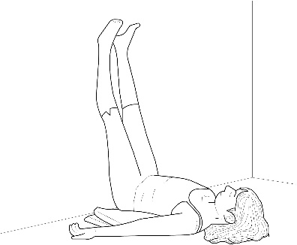 | Ecart entre les pieds :  131 cm | Ecart entre les pieds :  138cm
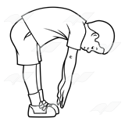 | Distance main sol :  21 cm | Distance main sol :  9 cm
Test mobilité d’épaule | 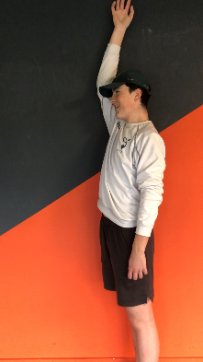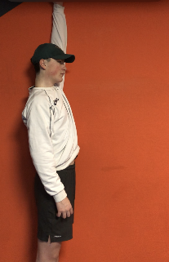 | 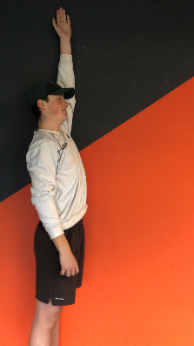  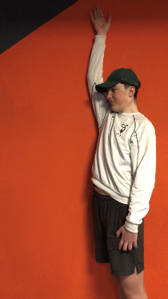
Amplitude du squat | 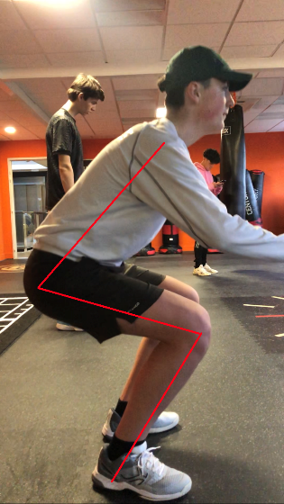 | 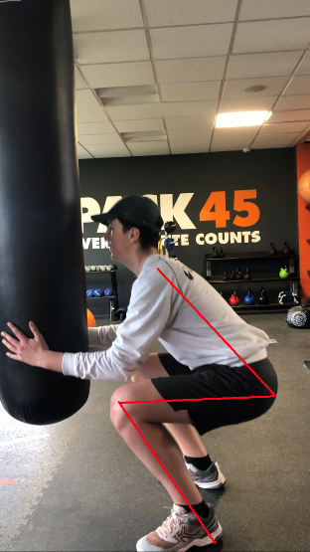
Bilan des résultats :
Des résultats logique et plutôt positif par rapport à la durée du cycle. Tous les tests impliquant la mobilité de bassin se sont améliorés. La mobilité d’épaule ne s’est pas améliorée car elle n’a pas été spécialement ciblé, contrairement au bassin.
Titouan, aurait pue s’améliorer encore un peu plu si le stretching avait été réalisé plus régulièrement à la maison. Cependant il peut être fier de ce qu’il à réaliser en seulement 3 semaines et doit continuer avec cette motivation. Bravo !

